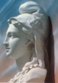 MAIRIE de Aussac-Vadalle
16 - Charente

DIRECTION ETAT CIVIL

Copie de l'acte Mélina MEUNIER

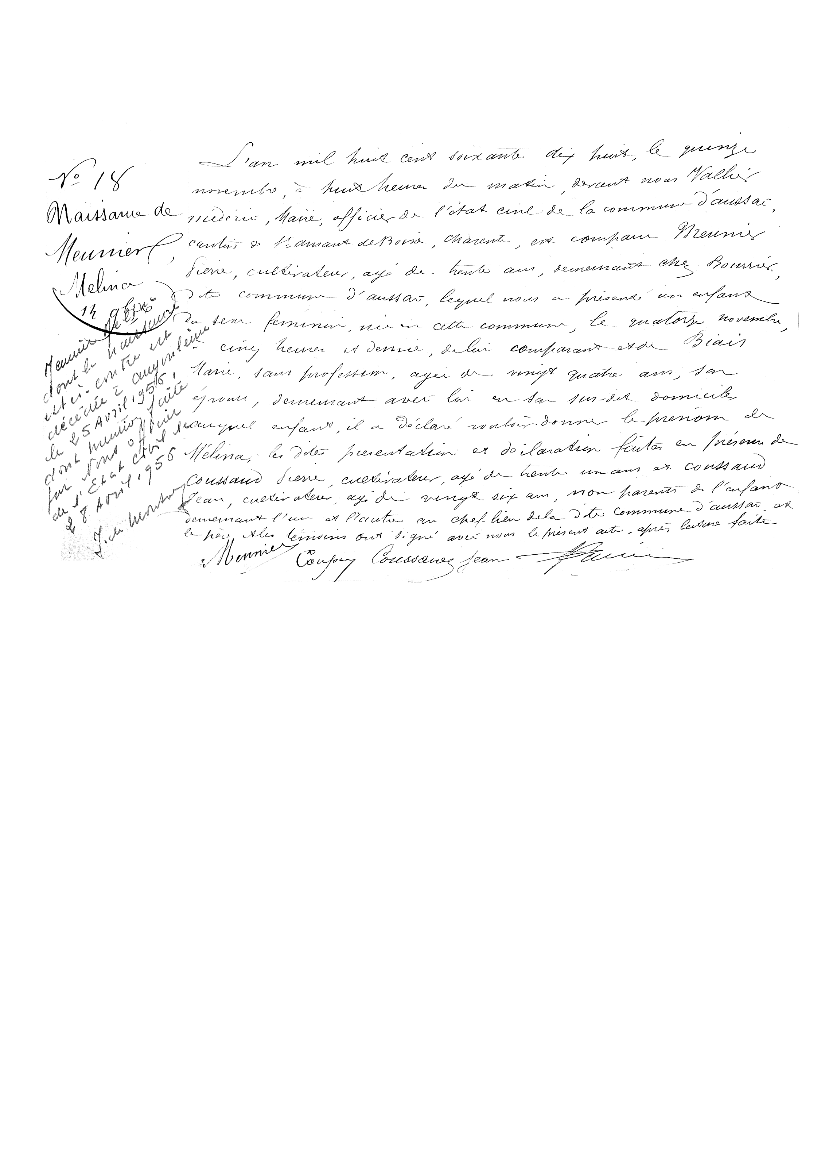
Mention(s) :

Pour copie conforme selon procédés informatiques.
Fait à Aussac-Vadalle.
Le 25 janvier 2019.

L'Officier de l'état civil.

